淡江時報 第 780 期
資深職員休假福利優 天數居8私校之最
學校要聞
本月12日行政會議中，人事室主任陳海鳴以「淡江大學與其他7所私校職員休假比較結果」為題，分析加總職員的年資假、寒假、暑假天數，結果顯示，本校職員服務年資第6、26及31年者，年放假日為本校及中原、輔仁、逢甲等8私校中之最，其他年資之職員放假天數亦均排名前3名以內（如上圖所示）。陳海鳴表示，本校照顧職員的休閒福利不遺餘力，能凝聚向心力，也因此職員流動率低。（圖�人事室提供）
2010/09/27

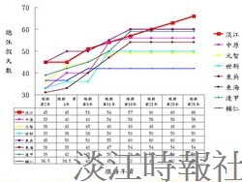
各校年資假、寒假與暑假之總休假天數比較

